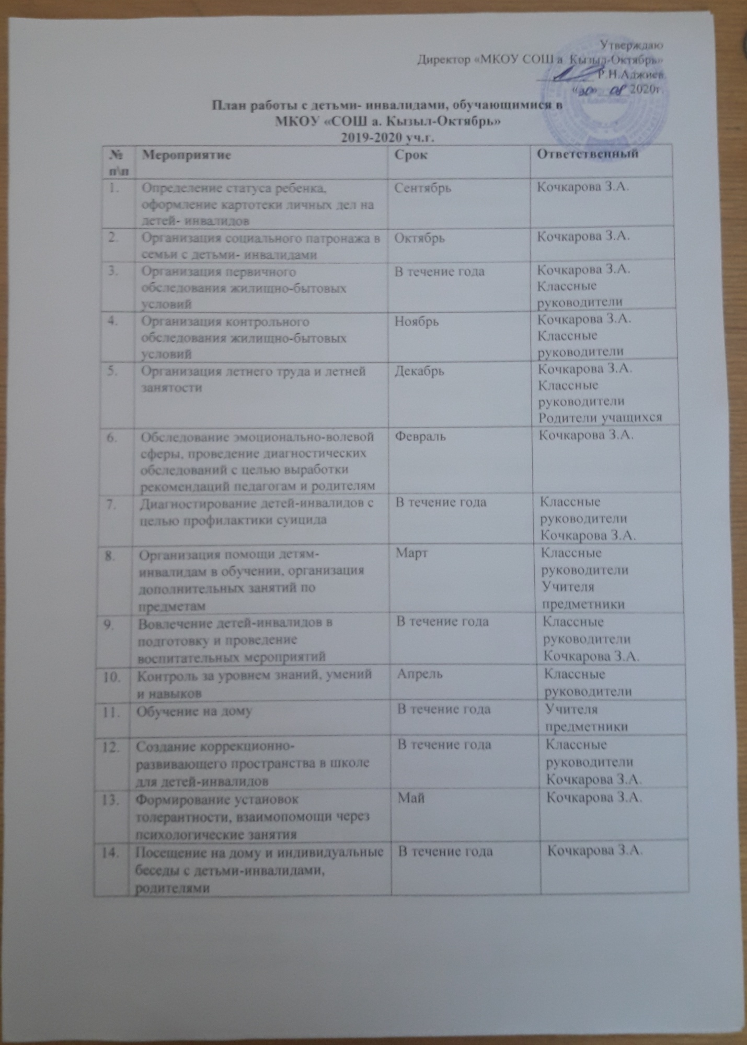

Утверждаю
Директор «МКОУ СОШ а Кызыл-Октябрь»
_________ Р.Н.Аджиев
«__»_____2020г.
План работы с детьми- инвалидами, обучающимися в
МКОУ «СОШ а. Кызыл-Октябрь»
2019-2020 уч.г.
№  п\п | Мероприятие | Срок | Ответственный
1. | Определение статуса ребенка, оформление картотеки личных дел на детей- инвалидов | Сентябрь | Социальный педагог
2. | Организация социального патронажа в семьи с детьми- инвалидами | Октябрь | Социальный педагог
3. | Организация первичного обследования жилищно-бытовых условий | В течение года | Социальный педагог  Классные руководители
4. | Организация контрольного обследования жилищно-бытовых условий | Ноябрь | Социальный педагог  Классные руководители
5. | Организация летнего труда и летней занятости | Декабрь | Социальный педагог  Классные руководители  Родители учащихся
6. | Обследование эмоционально-волевой сферы, проведение диагностических обследований с целью выработки рекомендаций педагогам и родителям | Февраль | Педагог-психолог
7. | Диагностирование детей-инвалидов с целью профилактики суицида | В течение года | Классные руководители  Педагог-психолог
8. | Организация помощи детям-инвалидам в обучении, организация дополнительных занятий по предметам | Март | Классные руководители  Учителя предметники
9. | Вовлечение детей-инвалидов в подготовку и проведение воспитательных мероприятий | В течение года | Классные руководители  Педагог-психолог
10. | Контроль за уровнем знаний, умений и навыков | Апрель | Классные руководители
11. | Обучение на дому | В течение года | Учителя предметники
12. | Создание коррекционно-развивающего пространства в школе для детей-инвалидов | В течение года | Классные руководители  Педагог-психолог
13. | Формирование установок толерантности, взаимопомощи через психологические занятия | Май | Педагог-психолог
14. | Посещение на дому и индивидуальные беседы с детьми-инвалидами, родителями | В течение года | Социальный педагог  Педагог-психолог

